Кирпичный завод выпускает кирпичи двух марок (М1 и М2). Для производства кирпича применяется глина трех видов. Нормы расхода глины каждого вида на 1 кирпич первой марки равны 4, 2, 1 условных единиц; на 1 кирпич второй марки – 2, 3, 4 усл.ед. Общие запасы глины А, В и С составляют 32, 32, 36 усл.eд. Прибыль от реализации 1 кирпича первой марки 5 усл.ед. (в руб.), а второй марки – 8 условных единиц. Составить план производства, обеспечивающий максимальную прибыль.

Пусть *x*1 – объем выпуска кирпичей марки М1 и *x*2 – объем выпуска кирпичей марки М2; очевидно, *x*1, *x*2 неотрицательны.

Расход глины на весь объем производства составит: глина типа А –  усл.ед., глина типа В –  усл.ед., глина типа С –   
 усл.ед.

Так как общие запасы глины А, В и С составляют 32, 32, 36 усл.eд., то система ограничений задачи имеет вид:



Поскольку прибыль от реализации 1 кирпича первой марки составляет 5 усл.ед. (в руб.), а второй марки – 8 условных единиц, то суммарная прибыль составит  усл.ед. Следовательно, целевая функция:



Получаем математическую модель задачи:



Решим полученную задачу линейного программирования графическим методом.

Найдем область допустимых решений: для этого построим прямые  и определим полуплоскости, заданные соответствующими неравенствами. Координаты точек, принадлежащих данным прямым, и точек, лежащих в искомых полуплоскостях приведены в таблице:

|  |  |  |  |
| --- | --- | --- | --- |
| Уравнение  прямой | Координаты точек, принадлежащих | | |
| прямой | | полуплоскости, задаваемой неравенством |
|  | (3, 10) | (8, 0) | (1, 1) |
|  | (1, 10) | (7, 6) | (1, 1) |
|  | (0, 9) | (8, 7) | (1, 1) |

Пересечением полуплоскостей, с учетом условий , является четырехугольник *OABC* (заштрихован), координаты точек которого удовлетворяют неравенствам системы ограничений задачи:

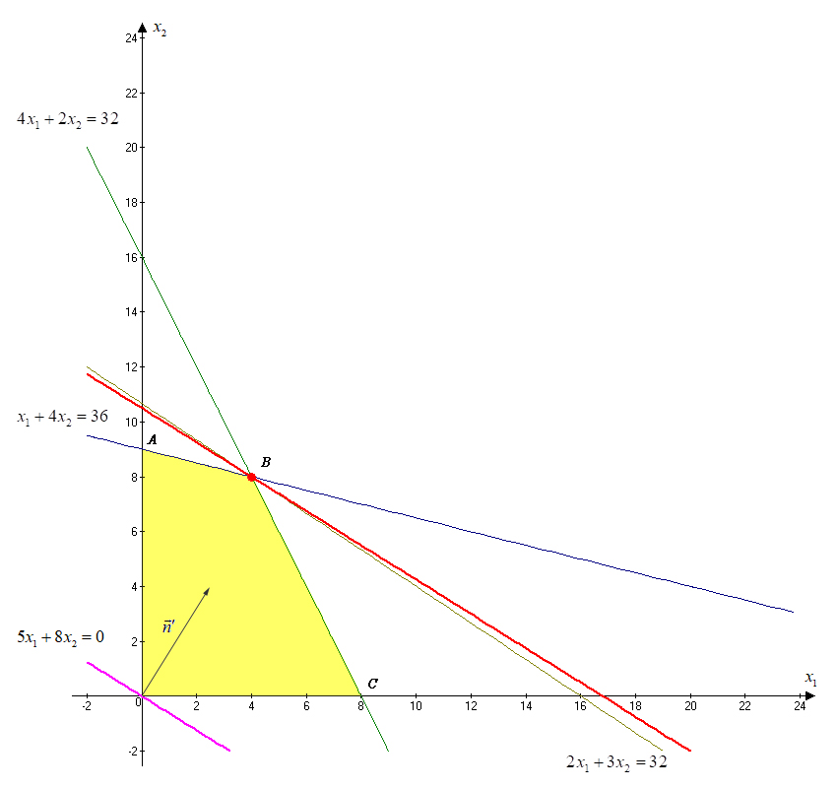

Построим линию уровня целевой функции , то есть, прямую  Для определения максимального значения функции необходимо перемещать линию уровня  параллельным переносом в направлении вектора градиента  (на рисунке показан сонаправленный вектор ) до последнего касания с областью допустимых решений.

Получаем точку *B* как результат пересечения прямых   Координаты точки *B* найдем, решив систему уравнений



Значит, целевая функция принимает максимальное значение при , значение 

Таким образом, план производства, обеспечивающий максимальную прибыль, состоит в выпуске 4 усл.ед. кирпича марки М1 и 8 усл.ед. кирпича марки М2. Прибыль при этом составит 84 усл.eд.